REUNION DU 20 SEPTEMBRE 2019

**PRESIDENCE :** **Karamoko COULIBALY (LYONDELLBASELL)**

**PRESENTS :**

|  |  |  |
| --- | --- | --- |
| **NOMS** | **PRENOMS** | **SOCIETES** |
| ANDRADE | Claire | GROUPE ADF |
| AUBINAUD | Alexandra | APAVE |
| BRISSE | Philippe | CLEMESSY Sces |
| CHAPUT | Sandrine | PROFIL |
| CLERC | Nicolas | NAPHTACHIMIE |
| CONSTANTIN | Fabien | ITGA |
| COUZINET | Graziella | ROTORK |
| DIAKITE | Alpha | EMZD |
| DIB | Amar | ELENGY |
| FIORE | Jacky | ATSI FORMATION |
| GOUIN | René | KEMONE FOS |
| HERRMANN | Jannick |  |
| LECOURTIER | Jérôme | SODI |
| MODESTE | Hans | ADIAG |
| MOINGEON | Jean-Baptiste | GROUPE ADF |
| PERI | Karine | LYB Berre |
| REBEIX | Nathalie | DANESI INDUSTRIES |
| ROSSIN | Julien | SOCOTEC |
| ROUANET | Olivier | SOCOTEC |
| ROUBERTIES | Sabine | WEGROUP |
| ROUMEGOUX | Aurélie | SOCOTEC |
| SENDRA-GILLE | Laurence | PIM |
| SIMIAKOS | Eric | SPSE |
| TROUCHE | Loïc | ALTEAD |
|  |  |  |
|  |  |  |
| DI MALTA | Juliette | MMGIPHISE |
| GINESTE | Guillaume | MMGIPHISE |

***1) Point sur les GT***

## 1.1 GT Formation HI

La formation et ses annexes sont disponibles sur le site internet du MASE Méditerranée GIPHISE.

<http://mase-mediterranee.com/content/formation-hygi%C3%A8ne-industrielle>

## 1.2 Autres GT

Documents finaux En cours d’écriture

***2) SOFHYT***

## 2.1 Formation

L’organisme TOXPro organise en décembre une semaine de formation sur les bases de l’Hygiène au Travail.

Cette formation sera faite dans le cadre de l’OHTA (Occupational Hygiene Training Association), organisme de l’IOHA (International Occupational Hygiene Association) qui valide les formations au niveau international.

La SOFHYT est la représentation française de l’IOHA

## 2.2 Journée thématique

La SOFHYT organise sa journée thématique le : 28 novembre 2019

* Thèmes : La détection gaz et le respiratoire
* Tarifs :
* Adhérents : Gratuit
* Non adhérent : 75€ (Adhésion 1 an à la SOFHYT)
* Inscriptions : sur le Site SOFHYT <http://www.sofhyt.fr/>

**Journée thématique SOFHYT**

**Dräger France SAS, 25 rue Georges Besse, 92160 Antony**

**Date : 28 novembre 2019**

PROGRAMME

|  |  |  |
| --- | --- | --- |
| **Horaire** | **Durée** | **Sujet** |
| 9:30 | 0:30 | Accueil des participants |
| 10:00 | 0:30 | Présentation de Dräger, se protéger d’abord pour détecter ensuite |
| 10:30 | 1:30 | **Protection respiratoire :**  Protection filtrante versus isolante, les différents appareils (pression négative et positive), les cartouches (durée, différences À et AX, ....), les précautions d’emploi (morphologie du visage et barbe, ....), les fit test. L’entretien et le suivi de conformité de ces appareils. |
| 12:00 | 1:00 | Buffet dans nos locaux |
| 13:00 | 1:30 | **Détection d’alcool et de stupéfiants :**  Les solutions de détection.  Comment implémenter une politique zéro alcool en entreprise. |
| 14:30 | 0:30 | Pause |
| 15:00 | 1:30 | **Détection :**  Détection versus mesures.  stratégie de mesurage (pourquoi, où, quand, comment, interprétation des résultats), les PID Présentations des solutions et des nouveautés sur le marché. L’entretien et le suivi de conformité de ces appareils. |
| 16:30 |  | Conclusion et fin de la journée |

## 2.3 Examen

L’examen de certification « Hygiéniste du Travail » se déroulera le 10 juin 2020 à Paris

## 2.4 Forum

La SOFHYT organise un Forum sur le thème « l’Ergonomie au poste de travail » le 11 juin 2020.

1. ***) Divers***

## 3.1 Travail de nuit

Les scientifiques (revue The Lancet en juillet) ont conclu que le travail de nuit était associé au cancer du sein en s'appuyant notamment sur une importante étude concernant la santé des infirmières.

Autres cancers potentiels liés au travail de nuit : prostate et colorectal.

Le travail de nuit est classé 2A par le CIRC

## 3.2 Support SSE

Le dernier support SSE porte sur le « Sommeil »

## 3.3 PREVENTICA

MASE Méditerranée GIPHISE participera activement à PREVENTICA Grand Sud :

* Stand pendant 3 jours 🡪 G46
* 3 Conférences :
  + Grands témoins SSE 🡪 mardi 8 à 16h
  + Formations SSE 🡪 mercredi 9 à 12h
  + Processus MASE 🡪 jeudi 10 à 10h45

## 3.3 Les Recommandation CNAM

* Les recommandations sont des textes qui définissent et regroupent les bonnes pratiques de prévention des risques professionnels liés à votre activité. Ce sont en quelque sorte des « règles de l'art » proposées aux entreprises.
* Elles ne constituent pas une réglementation, mais leur non-respect peut entraîner des conséquences juridiques (ex : pour qualifier une faute inexcusable).
* Vous recherchez les recommandations de votre secteur d'activité ? Consultez et/ou téléchargez-les via l’outil « [Recherche de recommandations par secteur d'activité ou CTN](https://www.ameli.fr/entreprise/tableau_recommandations) ». Les textes des recommandations sont également disponibles sur support papier auprès de votre caisse régionale (Carsat, Cramif, CGSS).

1. ***Présentation***

La présentation suivra. Nous attendons le PowerPoint du conférencier.

1. ***Divers***
   1. **Utilisation des logos MMG**

**Attention, seul le logo « MASE, Améliorer la performance SSE » est utilisable par les adhérents de l’association :**

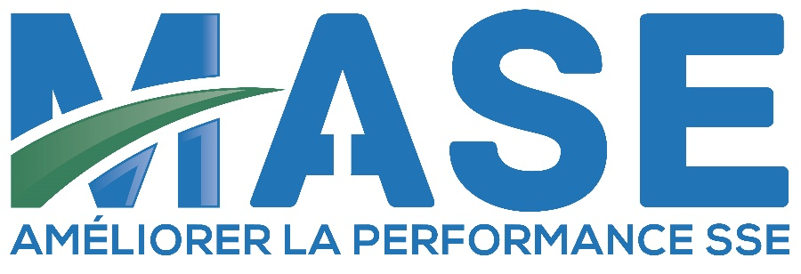

* 1. ***Mazette***

**La** [**Mazette 13 d’octobre 2019**](http://mase-mediterranee.com/content/mazette-n%C2%B013) **est disponible en téléchargement sur notre site web**

**La** [**Mazette 14 de novembre 2019**](http://mase-mediterranee.com/content/mazette-n%C2%B014) **est disponible en téléchargement sur notre site web**

* 1. ***Support SSE***

[**Un nouveau support SSE est téléchargeable sur notre site web**](http://mase-mediterranee.com/GHI/GHI7_Documents?field_comite_tid=4&field_file_type_tid=114&combine=)**, n’hésitez pas à nous envoyer des nouveaux thèmes à traiter**

* 1. ***La presse parle de nous***

[**Retrouvez sur notre site internet**](http://mase-mediterranee.com/lassociation/qui-sommes-nous/la-presse-parle-de-nous) **toutes les publications et communication en matière SSE**

**PROCHAINE RÉUNION PLÉNIÈRE :**

**VENDREDI 6 DECEMBRE 2019**

**À 10h00 À LA CCIMP de MARTIGUES.**

Fin de la réunion à 12h00